ПРОГРАММЫ
1 | Электромонтер по ремонту и монтажу кабельных линий 3-5р. | Обучение проводится на мобильном рабочем месте кабельщика  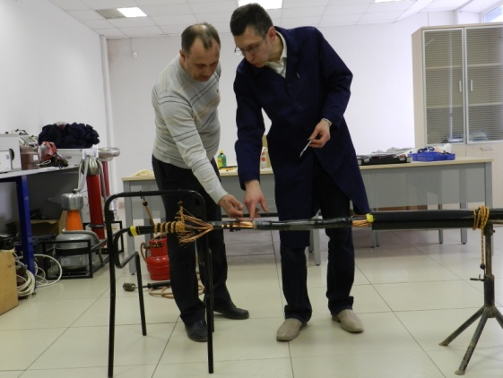
2 | Монтаж кабельных линий 6-10-35 кВ с изоляцией из сшитого полиэтилена
3 | Монтаж термоусаживаемых кабельных муфт
4 | Монтаж и эксплуатация соединительных муфт 0,4-10кВ
СВАРОЧНОЕ НАПРАВЛЕНИЕ

ПРОГРАММЫ
1 | Электрогазосварщик 2 р. | Лаборатория сварочного направления  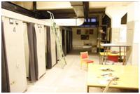  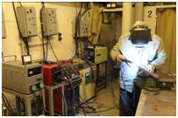
2 | Электрогазосварщик 3-5 р.
3 | Электрогазосварщик ручной сварки 2 р.
4 | Электрогазосварщик ручной сварки 3-5 р.
5 | Переподготовка электросварщиков ручной сварки
6 | Подготовка электросварщиков на автоматических и полуавтоматических машинах
7 | Аргонно-дуговая сварка
8 | Газорезчик

Задача обучения – приобретение практических навыков работы с электрическим, газовым и плазменным сварочным оборудованием

